 | 650000, Кемерово,  пр. Советский, 56, каб. № 210;  Тел. 365545;  Факс 366253 (для прессы);  E-mail: press-centr@fpok.ru;  www.fpok.ru
Михаил Махнев
Пресс-релиз №20 (5570) от 7.04.2025 г.
Ссылка на Федерацию профсоюзных организаций Кузбасса обязательна

Необходимы единые подходы к оплате труда
Государством должны быть гарантированы единые подходы к оплате труда как в государственном, так и в частном секторе экономики. Об этом председатель Федерации независимых профсоюзов России (ФНПР) Сергей Черногаев заявил, выступая на пленарной сессии IX Санкт-Петербургского международного форума труда 3 апреля.
Профлидер озвучил условия, которые могли бы гарантировать такой подход. Тарифные ставки и оклады должны быть не ниже МРОТ. Рост тарифных ставок и окладов должен осуществляться за счет роста уровня квалификации или освоения работником смежных профессий. Компенсационные и стимулирующие выплаты должны осуществляться по ясным критериям. Представители профсоюзов должны участвовать в установлении размера заработной платы работников.
– Мы считаем, что такие единые подходы должны быть реализованы в бюджетном секторе экономики, в новых системах оплаты труда, а во внебюджетом секторе – через федеральные отраслевые соглашения, – подчеркнул С.Черногаев.
Глава ФНПР отметил: низкая оплата труда работников в бюджетной сфере, вынужденных трудиться на 1,5−2 ставки на одного работника, становится причиной оттока кадров и роста нагрузки на оставшийся персонал. Профсоюзы поддерживают меры правительства, направленные на повышение минимального размера оплаты труда. Однако, до сих пор во многих, в том числе государственных организациях, должностные оклады и тарифные ставки устанавливаются ниже уровня МРОТ, вопреки правовой позиции Конституционного суда России.
– По мнению профсоюзов, повышение эффективности использования человеческого капитала невозможно без повышения мотивации работников к своему профессиональному развитию. Безусловно, основной фактор мотивации — это достойная зарплата. При этом рост заработной платы не должен осуществляться за счет интенсификации труда путем увеличения сверхурочных часов работы, совместительства и других «гениальных» идей «талантливых» менеджеров, – уверен Сергей Черногаев.
См.: https://www.solidarnost.org/news/predsedatel-fnpr-prizval-garantirovat-edinye-podhody-k-oplate-truda-na-gosudarstvennom-urovne.html

** *** **
Увеличение переработок – не лучшее решение проблемы дефицита кадров
Минэкономразвития и Минтруд подготовили проект поправок в Трудовой кодекс, которые предусматривают увеличение нормы сверхурочной работы с 120 до 240 часов в год.
Заместитель председателя Федерации независимых профсоюзов России Нина Кузьмина в прямом эфире РБК-ТВ изложила профсоюзную позицию. В ФНПР считают, что для отдельных производств может быть увеличен лимит переработок до 240 часов в год, но только при условии, что всё будет подробно регламентировано в Отраслевом соглашении и коллективных договорах. В этих документах для конкретных видов экономической деятельности необходимо прописать порядок привлечения работников к сверхурочной работе. Такая работа свыше 120 часов должна оплачиваться в еще большем размере, по сравнению с действующим законодательством.
– Данная инициатива – это попытка преодолеть дефицит кадров, и увеличение пределов регулярной сверхурочной работы - это не самый лучший способ решения этой проблемы. Крайне высокая интенсификация труда может привести к ухудшению состояния здоровья работников, увеличению риска профессиональных заболеваний вплоть до утраты трудоспособности, – отметила Нина Кузьмина.
Ранее сообщалось об отклонении профильным ведомством президентской администрации законопроекта Минэкономразвития, который предлагал изменить правила сверхурочной работы. В настоящее время статья 99 ТК РФ определяет, что продолжительность сверхурочной работы не должна превышать для каждого работника четыре часа в течение двух дней подряд и 120 часов в год. Первые два часа сверхурочной работы оплачиваются в полуторном размере, последующие – в двойном.
См.: https://www.solidarnost.org/news/v-fnpr-schitayut-uvelichenie-limita-pererabotok-ne-luchshim-resheniem-problemy-defitsita-kadrov.html

** *** **
Молодые лидеры профсоюзов здравоохранения объединяются ради общих целей
В Москве прошло расширенное заседание постоянно действующей молодёжной комиссии ЦК Профсоюза с участием представителей молодёжных советов из стран СНГ. На встречу приехали молодые лидеры из Беларуси, Казахстана, Армении, Таджикистана и Кыргызстана.
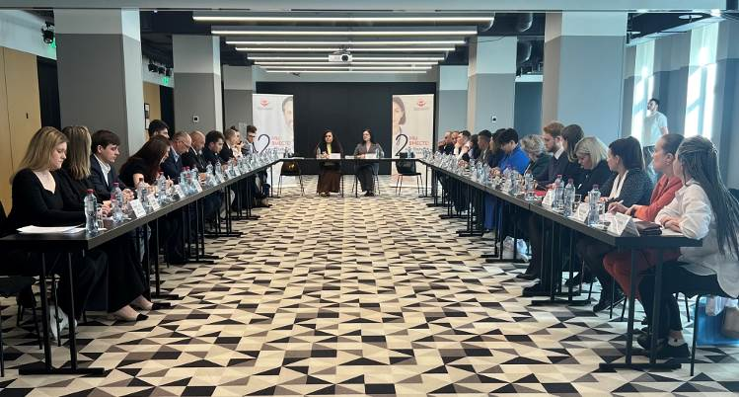
Открывая заседание, начальник Управления по связям с общественностью, работе с молодежью и международному сотрудничеству Ольга Жанкевич отметила значимость подобных встреч: «Когда коллеги из разных стран собираются вместе, рождаются новые идеи, появляются смелые проекты и крепнут профессиональные связи. Такие мероприятия помогают понять, что молодёжь сталкивается с похожими вызовами, а объединяя усилия, мы можем создать команду единомышленников».
Гости из СНГ рассказали о приоритетах молодежной деятельности в своих профсоюзах.
Российские представители Никита Смирнов и Алан Цховребов рассказали о работе с молодёжью в Профсоюзе, делая акцент на профилактике эмоционального выгорания среди медицинских работников и развитии лидерских качеств. В России активно развиваются образовательные платформы и тренинги, на которых молодые активисты учатся управлять стрессом и эффективно выстраивать коммуникацию.
Ольга Жанкевич отметила важность образовательных инициатив: «Одним из значимых шагов в развитии молодёжной политики стала грантовая программа. Например, благодаря ей мы смогли разработать федеральные обучающие модули по информационной работе, провести молодёжные исследования, шире использовать искусственный интеллект». По словам секретаря ЦК Профсоюза, все это помогает молодым активистам лучше ориентироваться в современных коммуникационных практиках и разбираться в новейших технологиях для реализации своих идей.
Большой интерес вызвало предложение Алины Кашиной из Московской области о создании международной молодёжной структуры для обмена опытом и реализации совместных проектов. Идея получила поддержку участников, и было решено проработать её более детально.
На заседании также принято решение продолжить международную патриотическую акцию «Маршрут добрых дел», которая уже объединила молодёжь из разных стран СНГ вокруг сохранения памяти о героях Великой Отечественной войны. Участники совещания выразили уверенность, что инициатива должна продолжаться, вовлекая как можно больше молодых людей в добрые дела и волонтёрские проекты.
См. подробнее: https://przrf.ru/news/molodye-lidery-profsoyuzov-zdravookhraneniya-obedinyayutsya-radi-obshchikh-tseley.html

** *** **
Председатель Профсоюза встретился с профактивом связистов Сибири
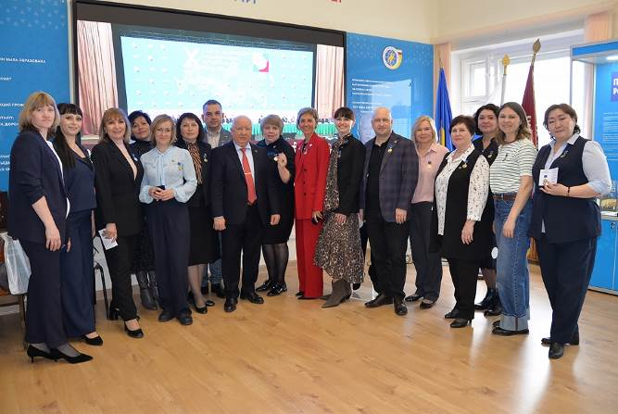
Представители профсоюзных организаций работников связи Сибирского федерального округа приняли участие в семинаре «Мотивация профсоюзного членства: проблемы и технологии вовлечения работников в профсоюз», который прошел в Москве в Академии труда и социальных отношений. В рамках обучения состоялась встреча участников семинара с председателем Профсоюза работников связи России Анатолием Назейкиным.
Участники встречи, в числе которых был Сергей Ивлев, председатель Кемеровской областной организации Профсоюза, обсудили актуальные вопросы деятельности Профсоюза, ход отчетно-выборной кампании в профсоюзных организациях связистов в СФО, а также подготовку к празднованию 80-летия Победы и 120-летия Профсоюза работников связи России.
Анатолий Назейкин отметил активную работу профорганизаций связистов СФО и вручил профактиву памятные медали «120 лет Профсоюзу работников связи России».
Встреча завершилась в Музее истории профсоюзов ФНПР, где прошла экскурсия по выставке, посвященной истории Профсоюза работников связи России и его достижениям.
См. https://profsvyazy.ru/index.php/8-news/1397-26-03-2025-02

** *** **
Главное – улучшить условия труда
1 апреля 2025 года стартовал традиционный для Общероссийского Профсоюза образования «Месячник охраны труда», приуроченный ко Всемирному дню охраны труда, который ежегодно проходит 28 апреля. Главной целью месячника является улучшение условий труда в организациях и на рабочих местах.
В Кузбасской региональной организации он проводится совместно с Министерством образования Кузбасса. В совместном письме руководителям и профсоюзным организациям рекомендуется принять активное участие в месячнике охраны труда на муниципальном уровне и в образовательных организациях.
Тема Всемирного дня охраны труда в 2025 году — «Революция в области охраны труда и техники безопасности: роль искусственного интеллекта и цифровизации на рабочем месте».
В период месячника охраны труда образовательные организации Кузбасса проводят: конкурс на лучшего уполномоченного по охране труда, тематические встречи, круглые столы, викторины, обучения и проверки знаний требований охраны труда, проверки состояния условий охраны труда на рабочих местах, конкурсы плакатов, рисунков, уголков по охране труда, санитарно-гигиенические мероприятия по охране труда.
См. https://obkom42.ru

** *** **
Повышать мотивацию и эффективность работы
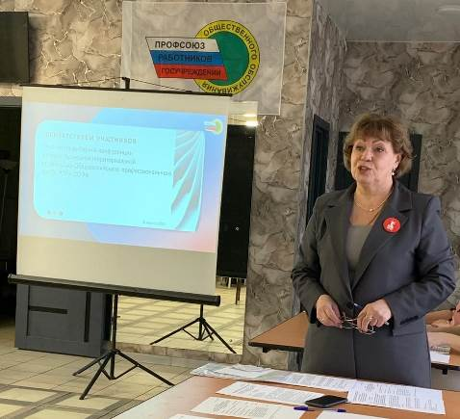
4 апреля прошла XVI отчётно-выборная Конференция Ленинск-Кузнецкой территориальной организации Общероссийского профсоюза работников государственных учреждений и общественного обслуживания Российской Федерации.
В работе Конференции приняли участие 35 делегатов, председатель Кемеровской областной организации профсоюза Людмила Суркова, советник – консультант отдела информационного обеспечения и коммуникаций администрации Ленинск-Кузнецкого муниципального округа Елена Созинова, начальник Управления социальной защиты населения администрации Ленинск-Кузнецкого муниципального округа Наталья Велисеевич, руководители учреждений.
С докладом о проделанной работе выступила действующий председатель территориальной организации Ирина Харитохина.
Огромные изменения произошли в структуре территориальной организации. За 5 лет общая численность членов профсоюза снизилась с 1218 человек до 887 человек. Одной из причин стало укрупнение мелких территорий во исполнение Федерального закона от 1 мая 2019 года (Краснобродский и Прокопьевский муниципальные округа), оптимизация и ликвидация учреждений. К Ленинск-Кузнецкому ГО были присоединены г.Полысаево и Ленинск-Кузнецкий МО, укрупнились и муниципальные учреждения.
С профсоюзного учета было снято 9 первичных профсоюзных организаций. За отчетный период была создана одна профорганизация, процент профсоюзного членства в которой составил 80% (на 1 апреля 2025 года на учете состоит 11 членских профорганизаций).
В отчетном периоде территориальная организация последовательно вела работу по защите прав и интересов членов профсоюзов, принимались значительные меры по укреплению организационного и финансового единства организации, повышению качества работы профсоюзных комитетов первичных профорганизаций, на основе совершенствования их организационной структуры, повышения профессионализма профсоюзного актива.
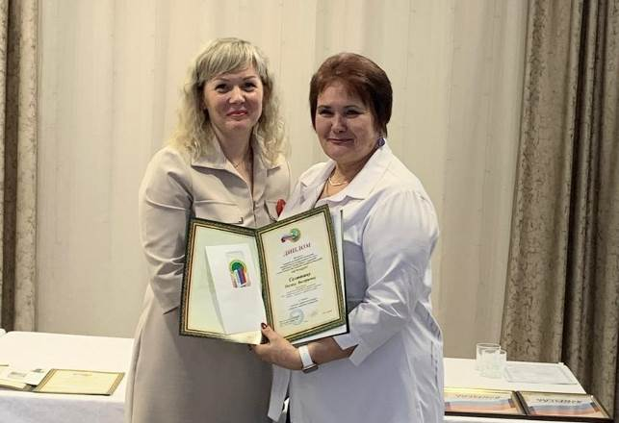
В предстоящий пятилетний период профсоюзному комитету предстоит решать задачи по повышению эффективности своей деятельности в условиях изменений, задачи повышения мотивации профсоюзного членства, обеспечение коллективной защиты прав и законных интересов членов профсоюза, правовых гарантий профсоюзной деятельности.
Делегаты Конференции признали работу территориальной организации с апреля 2020 по март 2025 года удовлетворительной и единогласно проголосовали за избрание Ирины Харитохиной председателем Ленинск-Кузнецкой территориальной организации Профсоюза на очередной период.
По итогам пятилетней работы 14 профсоюзных активистов отмечены наградами администрации Ленинск-Кузнецкого муниципального округа, областной и территориальной организаций Профсоюза.

** *** **
Избран новый председатель
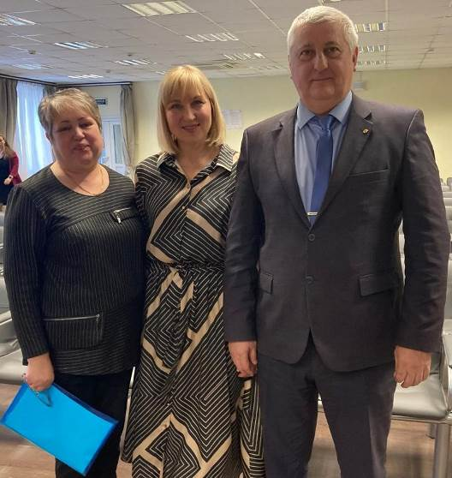
На шахте «Усковская» состоялась отчетно-выборная конференция первичной профсоюзной организации. В её работе приняли участие директор шахты Игорь Кириллов, председатель Новокузнецкой территориальной организации Росуглепрофа Сергей Бондаренко.
С отчетным докладом выступил председатель первичной организации Эдуард Распопов. По его словам, на 1 марта 2025 г. в первичной профсоюзной организации шахты «Усковская» состоят 1032 члена профсоюза, охват профсоюзным членством составляет 95%.
Профсоюзная организация шахты объединяет 14 участковых организаций, в состав профкома входят 11 человек.
В отчетный период проводились расширенные заседания профкома, в которых участвовали представители администрации шахты. Обсуждались вопросы техники безопасности и производственного травматизма, профессиональной заболеваемости, санитарно-бытовых условий, работы столовой.
Профком добился восстановления дополнительных дней отпуска горных диспетчеров, настоял на оплате в связи с отстранением горняков от работ в период пандемии.
Контролировалось выполнение условий коллективного договора, в частности пунктов, касающихся индексации заработной платы, предоставления льгот и компенсаций, санаторно-курортного лечения и компенсации оплаты за проезд к месту отдыха работникам и членам их семей и т.д.
Несмотря на ухудшение экономической обстановки, социальную программу колдоговора удалось не только сохранить, но и улучшить по ряду пунктов, например по размеру выплаты работницам по уходу за ребенком.
После введения нового Положения по оплате труда профсоюзный комитет шахты предложил внести изменения в этот документ.
Спортивная работа в коллективе проводится круглый год. Футболисты шахты «Усковская» 2 года подряд становились победителями турнира в Новокузнецке, стали обладателями Кубка Кемеровской области. В прошлом году спортсмены шахты приняли участие в «Гонке профсоюзов».
На протяжении всего отчетного периода шла работа по улучшению качества питания в столовой, удалось сменить обслуживающую организацию, заключен договор с новым контрагентом.
Кроме того, совершенствовалась система доставки работников на предприятие и обратно, при участии профкома проведены тендеры для выбора новой автотранспортной организации, организованы маршруты из городов Белово и Киселевск.
В ноябре 2024 года была проведена специальная оценка условий труда, удалось зафиксировать повышение класса вредности для машинистов горных выемочных машин проходческих участков: к перечню вредных факторов добавлена вибрация. В карту спецоценки машинистов вентиляционных установок добавлен вредный фактор – шум. На участке паросилового хозяйства, где используются нагнетательные вентиляторные установки, в связи с температурными показателями удалось добавить в смену еще одного кочегара.
Выступающие делегаты оценили работу профкома на удовлетворительно.
…После этого последовали выступления кандидатов на должность председателя профсоюзного комитета. Кандидатуры выдвинули четыре работника шахты: Сергей Соколов, Иван Болунов, Светлана Кузьмина и Эдуард Саранчук. Они рассказали о своем трудовом пути на шахте «Усковская».
По итогам тайного голосования наибольшее количество голосов набрала старший инспектор по трудовой дисциплине Светлана Кузьмина. Председатель Новокузнецкой территориальной организации Росуглепрофа Сергей Бондаренко поздравил Светлану Викторовну с избранием и пожелал ей и профкому шахты плодотворной работы.

** *** **
О важной теме – доступно и интересно
3 апреля в Прокопьевске уполномоченные по охране труда Кузбасской общественной территориальной организации Росуглепрофа завершили обучение, организованное Учебно-методическим центром Федерации профсоюзных организаций Кузбасса.
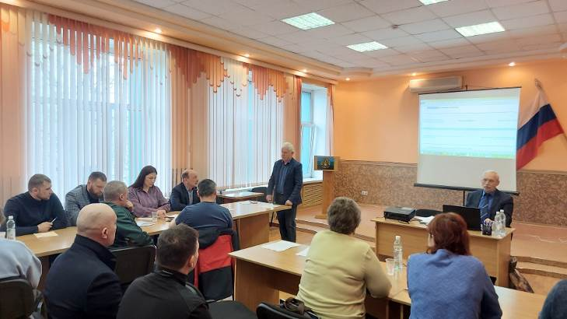
Семинар открыл Анатолий Рыжков, председатель Кузбасской общественной территориальной организации Росуглепрофа. Он отметил, что в сфере охраны труда очень важно быть в курсе самых последних изменений законодательства, чтобы выполнять эту работу эффективно, с полной отдачей. Работа общественных уполномоченных очень важна для предотвращения аварий и травматизма, профилактики профессиональных заболеваний
Семинар, в котором приняли участие 36 человек, провёл опытный внештатный преподаватель УМЦ ФПОК Михаил Малашевич. Он рассказал об основах охраны труда, системе управления охраной труда в организациях, порядке расследования несчастного случая и способах их предупреждения.
Была рассмотрена классификация опасностей, методы идентификации опасных производственных факторов на рабочем месте и меры защиты от них, в том числе средства индивидуальной защиты. Также большое внимание было уделено разработке мероприятий по снижению уровней профессиональных рисков и роли уполномоченных по охране труда.
Материал подавался в формате диалогического общения. Участники не только внимательно слушали, но и активно работали, задавали вопросы. В завершение семинара все они успешно выполнили тест и получили удостоверения о прохождении обучения.
Участник семинара Виталий Титов отметил, что самым интересным для него был «разбор несчастных случаев, как расследуется, на что обращать внимание. Также интересны реальные случаи из жизни. Когда разбираем статьи, «сухие» документы, понимаю, что они нужны, но не так захватывает… Михаил Азарьевич – интересный лектор».
** *** **
Сезон большой уборки набирает обороты в Кузбассе
4 апреля на второй в этом сезоне субботник, которые проходят по поручению губернатора Ильи Середюка, вышли более 108 тысяч жителей всех муниципалитетов региона.
Кузбассовцы наводили весенний лоск в скверах и парках, приводили в порядок мемориалы воинов-героев, убирали остатки зимних антигололедных материалов с тротуаров и дорог.
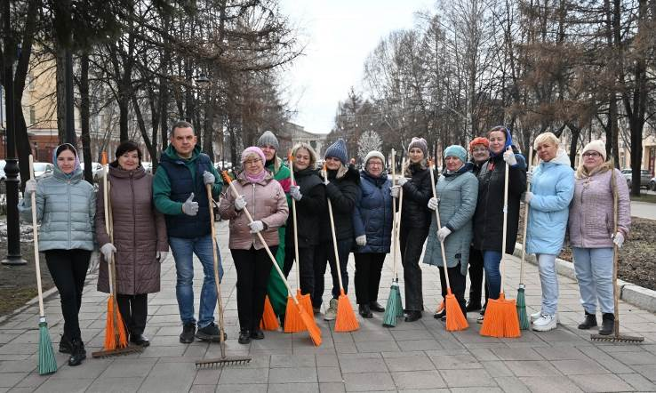
В Кемерове сотрудники учреждений и предприятий, а также студенты, школьники, представители совета ветеранов, активисты ТОС и все неравнодушные жители убирали мусор, рыхлили оставшийся снег, собирали прошлогоднюю листву и сухие ветки. В преддверии 80-летия Победы большое внимание уделено памятным местам, связанным с Великой Отечественной войной. Горожане приводят в порядок территории около памятников, скульптурных композиций, моют мемориалы.
Лидеры и активисты профсоюзов образования, связи, госучреждений, автомобильного транспорта, агропромышленного комплекса и сотрудники аппарата Федерации профсоюзных организаций Кузбасса участвовали в наведении чистоты и порядка в г.Кемерово, на участке улицы Весенней (от улицы Островского до драмтеатра), убирая мусор, старую траву и листву.

